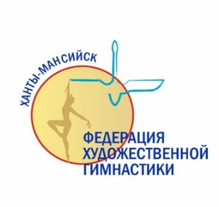

Местная общественная организация
ФЕДЕРАЦИЯ ХУДОЖЕСТВЕННОЙ ГИМНАСТИКИ
ГОРОДА ХАНТЫ-МАНСИЙСКА

628 007 г. Ханты-Мансийск, тел: 8(952) 69 034 69
ул. Маяковского, д. 48 e-mail: fhg-khant@yandex.ru сайт: http: hm-gimnast.ru

Дополнение к положению о проведении
IV Благотворительного фестиваля «Красота и любовь спасут Мир», посвященного Всероссийскому дню гимнастики
28 октября- 5 ноября 2018 год
- Стоимость участия в мастер-классах (6 дней) – 4500 руб.;
- Члены сборной команды города Ханты-Мансийска участвуют в мастер-классах безвозмездно (список сборной команды города опубликован на сайте федерации);
- Реквизиты для оплаты участия в мастер-классах:
р/счет: 40703810367460000102 в Ханты-Мансийском отделении №1791 Западно-Сибирский банк ПАО Сбербанк г. Тюмень
корр. счет: 30101810800000000651
БИК банка: 047102651
ИНН /КПП банка: 8601037049 / 860101001
Основной Государственный Регистрационный Номер: 1088600001710
ИНН: 8601037049
КПП: 860101001

ВАЖНО!
- Отправка взноса осуществляется одним платежом!
- В наименовании «Назначение платежа» указать:
«Благотворительный взнос от Ф.И.О тренера»

- Взнос необходимо перечислить не позднее 25 октября 2018 года;

Будем очень рады видеть вас участниками и гостями нашего фестиваля!

Оргкомитет фестиваля.

